Уважаемый получатель услуг!
Приглашаем Вас поучаствовать в независимой оценке качества оказания услуг.
Для размещения отзыва Вам необходимо использовать регистрационную запись на Едином портале Государственных услуг.

Инструкция
I. Для того, чтобы оценить учреждение, необходимо:
1. Зайти на сайт http://bus.gov.ru
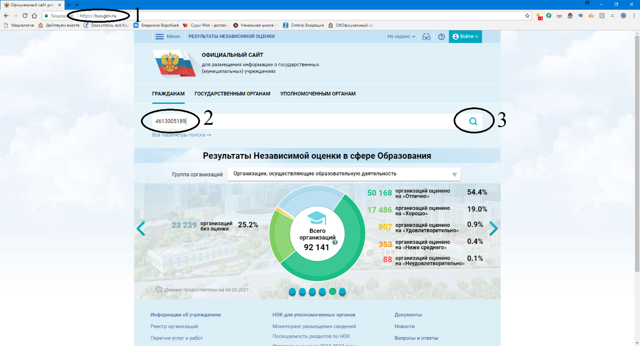
2. В окне поиска указать ИНН МБОУ СОШ №2 - 4613005189
3. Нажать кнопку поиска.
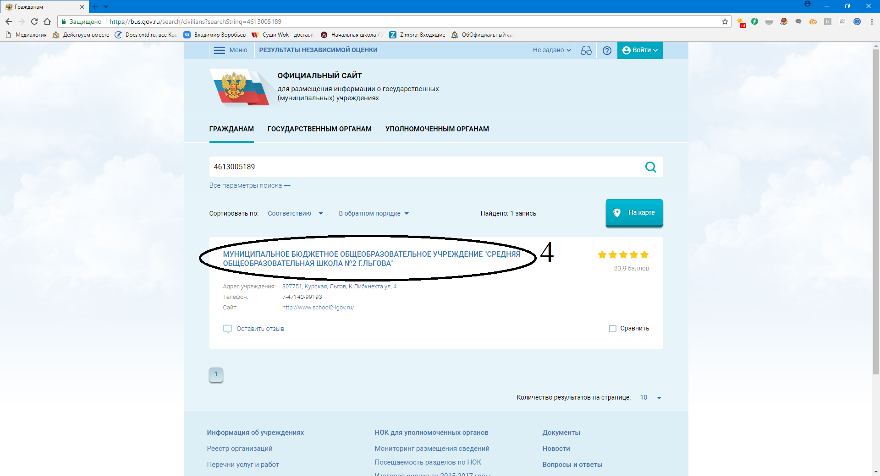
4. Выбрать наименование учебного заведения
5. Внизу открывшейся страницы выбрать «Оценить учреждение».
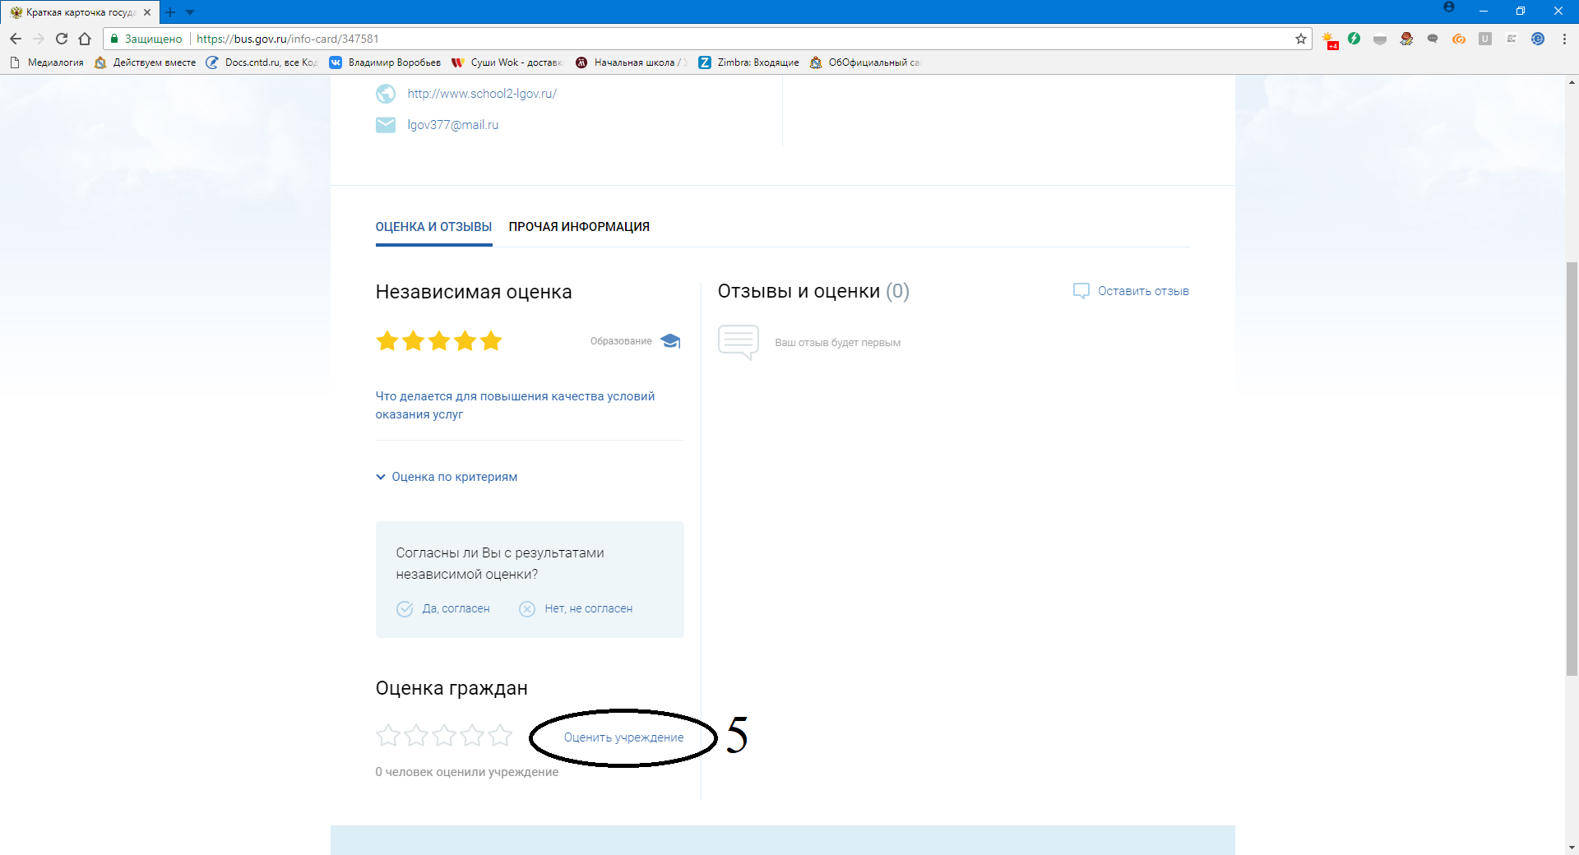
6. После этого вам будет предложено авторизоваться с помощью сайта госуслуг.
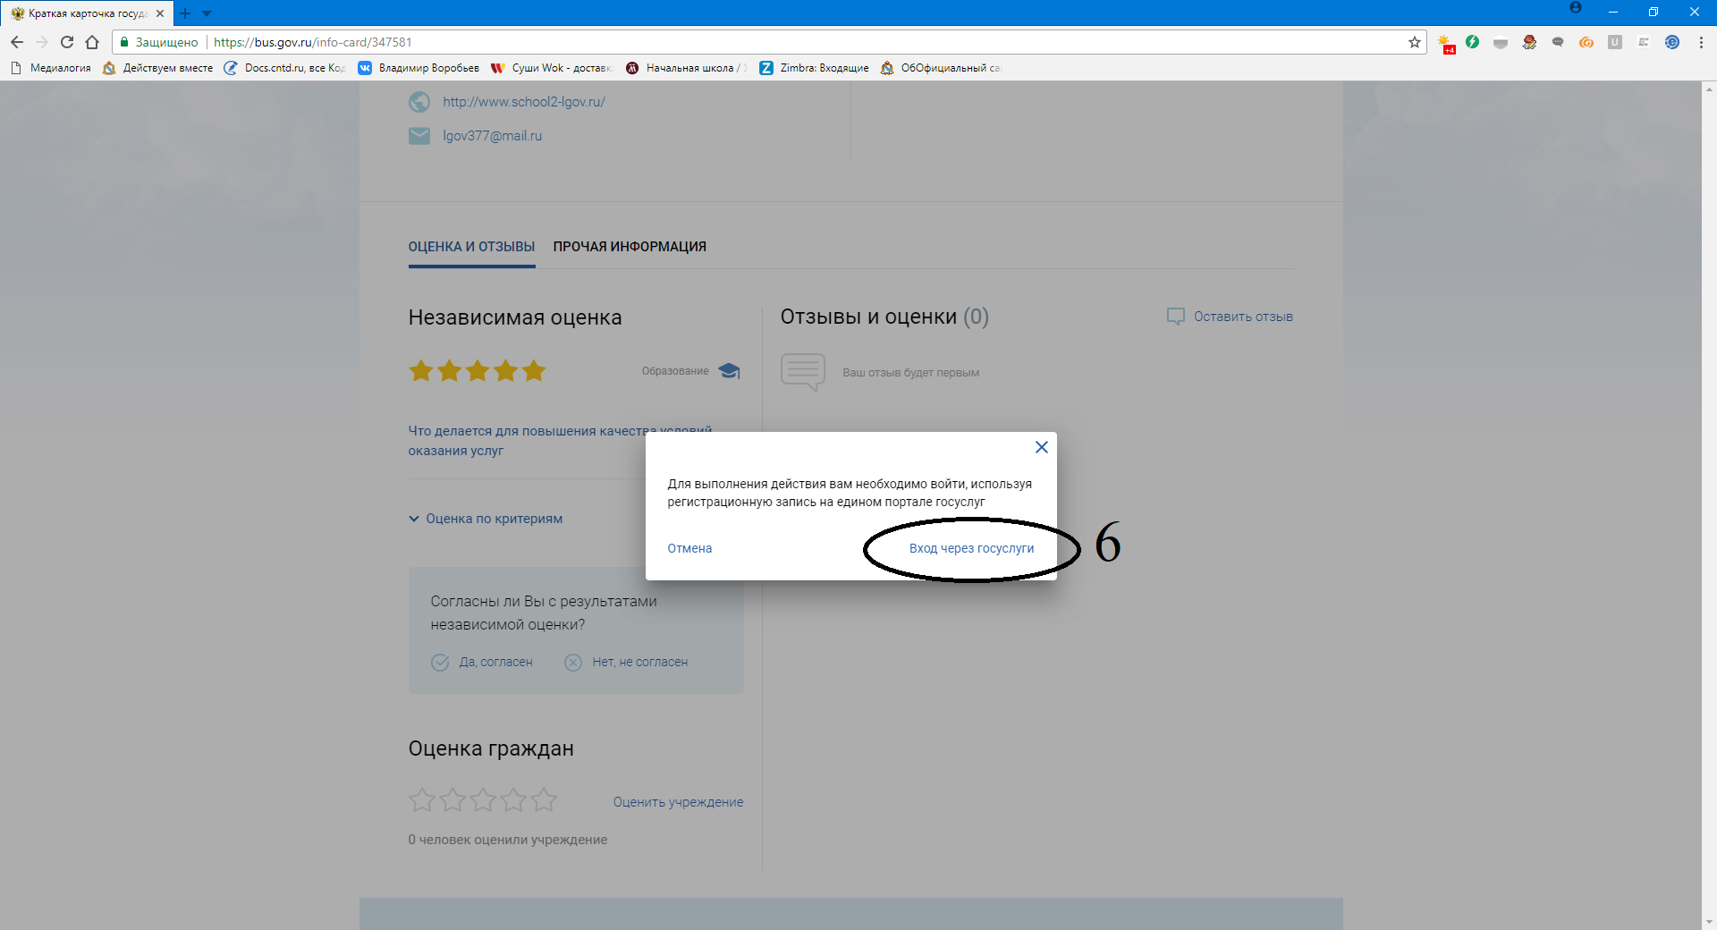
Перейдя на страницу авторизации, необходимо ввести свои логин (7), пароль (8) и нажать «Войти» (9).
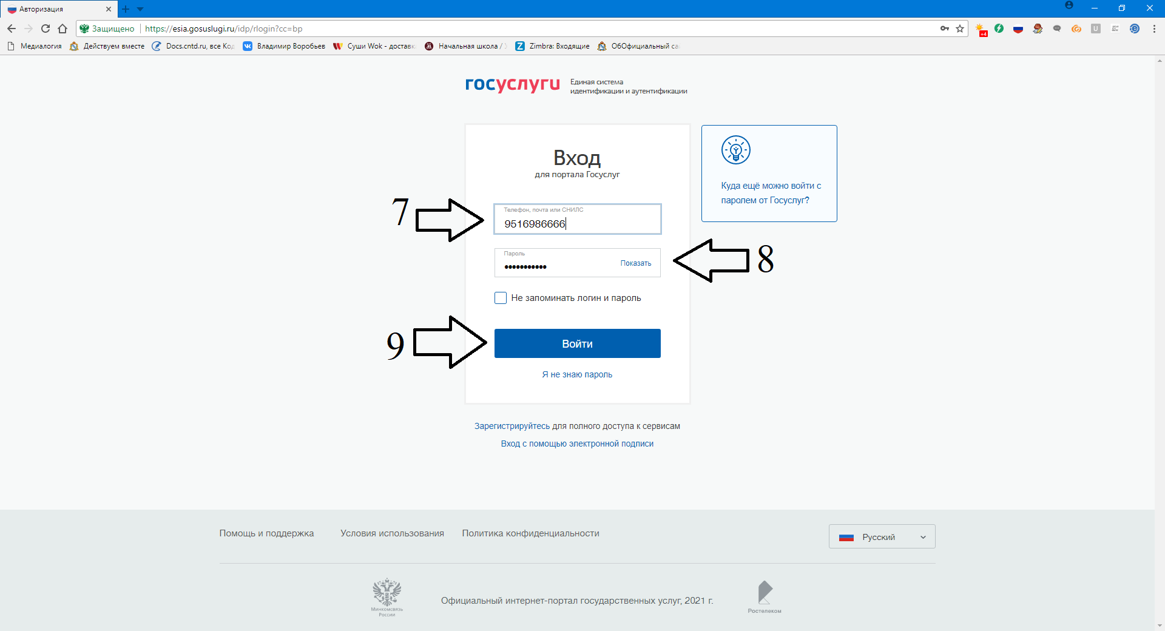
10. Необходимо предоставить соответствующие разрешения:
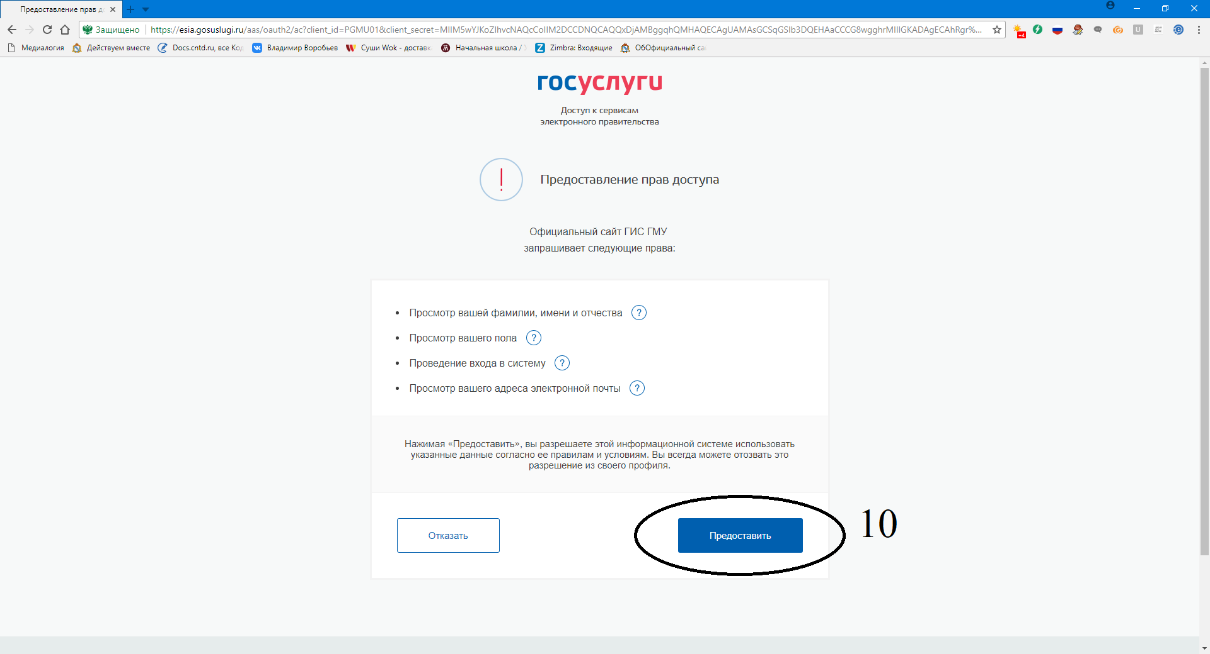
11. Вы будете перенаправлены на форму оценки:
